PHẦN I

HƯỚNG DẪN CÀI ĐẶT MIC

Bước 1: Kích chuột phải vào biểu tượng loa -> chọn Open Volume Control
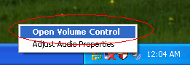 -> chọn Options -> Properties 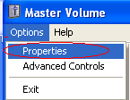
Đánh dấu 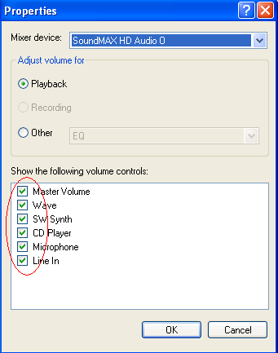 -> chọn OK -> chọn Options -> chọn Advanced Controls 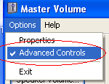

Trên thẻ Microphone làm lần lượt các bước tiếp theo.
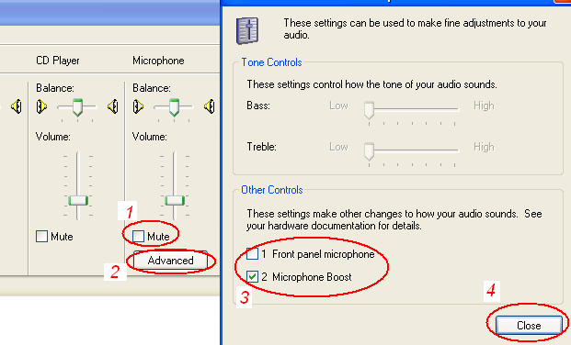
Chú ý: điều chỉnh mức Volume của Microphone ở vạch vừa phải để đủ độ nhạy ghi âm nhưng không bị méo tiếng khi thu. (kiểm tra khi ghi âm: nói bình thường, mức thu bằng 1/3 vạch đỏ)

Trên thẻ Master Volume thực hiện các thao tác sau:
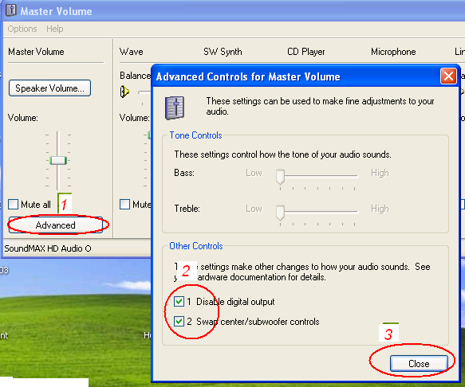
Bước 2: Kiểm tra trạng thái ghi âm:
Chọn Start -> Programs -> Accessories -> Entertainment -> Sound Recorder
Chọn biểu tượng ghi âm -> nói thử vào micro -> phát lại 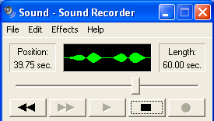
---------------------------------------------------------------------------------------------------------------------------
PHẦN II

QUY TRÌNH CÀI ĐẶT VÀ SỬ DỤNG PHẦN MỀM THI NÓI
1. Cài đặt phần mềm:
- Chạy phần mềm setup
- Đăng ký bản quyền cho phần mềm
Sau khi mở phần mềm ra, vào phần About để đăng ký bản quyền với file key được cung cấp
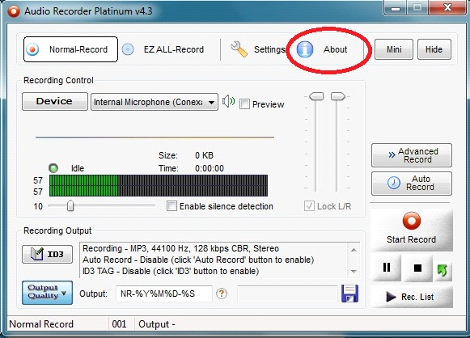
Nhập NAME: LIC CAO BANG KEY: Sm9&e-1f2hjl3-87817
- Đặt các thông số cho phần mềm:
Sau khi đăng ký bản quyền cho phần mềm xong, tắt phần mềm và mở lại. Vào mục Auto record như hình mình họa
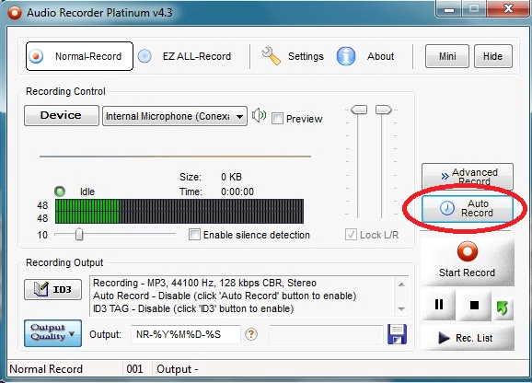
Lần lượt đặt các tham số theo thứ tự thao tác trong hình dưới đây
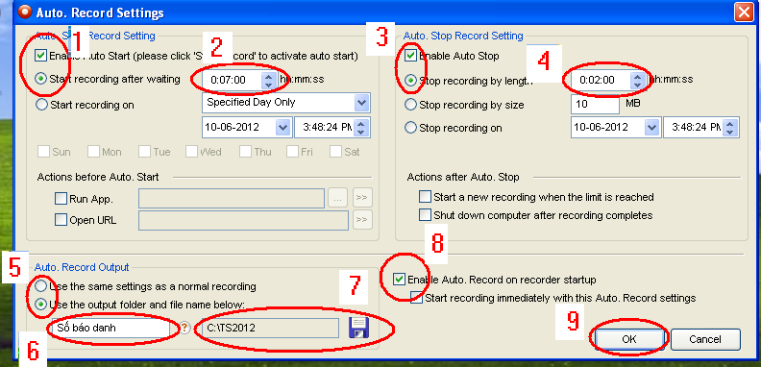
Chú ý: trường hợp thí sinh phải ghi âm lại, đặt tham số chờ 10 giây (số 2: 0:00:10)
Sau khi thiết lập xong, các thông số thể hiện trong thông báo (kiểm tra lại)
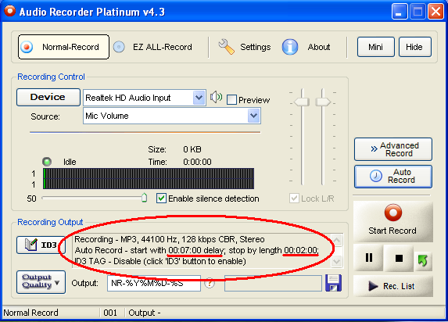

2. Cho thí sinh vào thi:
Thực hiện 3 thao tác: Kích vào nút “Start Record”, gõ số báo danh của thí sinh, chú ý thư mục lưu trữ, nhấn “Save”
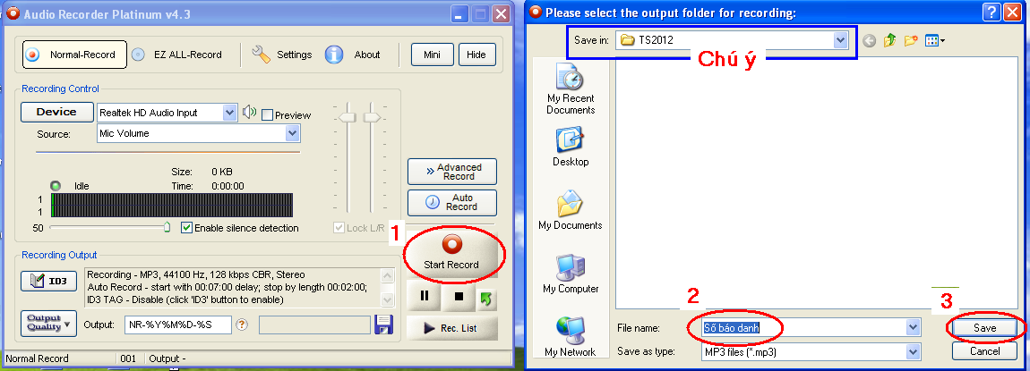

Phần mềm sẽ đếm lùi thời gian chuẩn bị của thí sinh, đồng hồ hiển thị tại vị trí như hình dưới. Vạch mầu hiển thị độ nhạy của mic
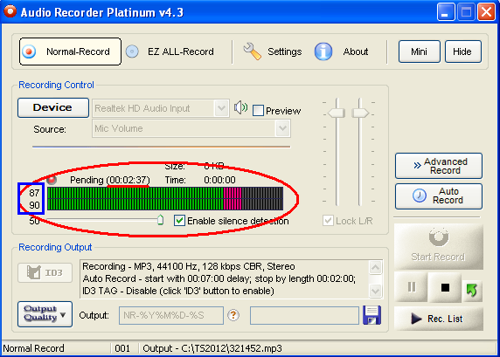

Hết thời gian chuẩn bị, phần mềm tự động chuyển sang chế độ ghi âm (đèn Recording... nhấp nháy). Thời gian ghi âm được đếm tăng.
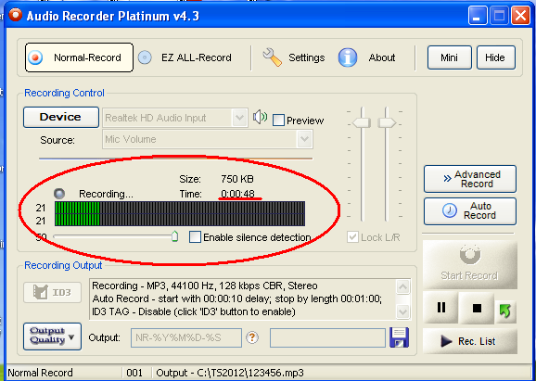

Sau khi hết thời gian ghi âm, phần mền hiển thị thông báo để khảng định thư mục, tên file ghi âm. Chọn OK
